Международный День пожилых людей
1 октября - Международный День пожилых людей. Этот праздник дает прекрасную возможность выразить глубокое уважение и сказать теплые слова благодарности всем пожилым людям за их добросовестный труд, за их огромный жизненный опыт, доброту и мудрость.
Сегодня в старшей разновозрастной группе "Непоседы" прошло увлекательное и познавательное занятие "Старость надо уважать", целью которого было развитие уважения и понимания к старшему поколению. Ребята не только узнали о празднике, но и смогли поделиться своими чувствами к бабушкам и дедушкам, также с увлечением поиграли в игру "Солнышко-добрые слова" и поучаствовали в конкурсе "Бабушкины помощники». Группой обсудили, почему важно заботиться о пожилых людях и ценить их опыт и знания, который они передают молодому поколению. Затем ребята изготовили поздравительные открытки для своих дорогих и любимых бабушек и дедушек.
Занятие прошло в теплой и дружелюбной атмосфере, где каждый ребенок смог поделиться своими мыслями и эмоциями. Дети узнали много нового о своих близких и о значении уважения к старшему поколению.
Мы желаем всем пожилым людям здоровья, счастья, достатка, не унывать и жить полной жизнью!
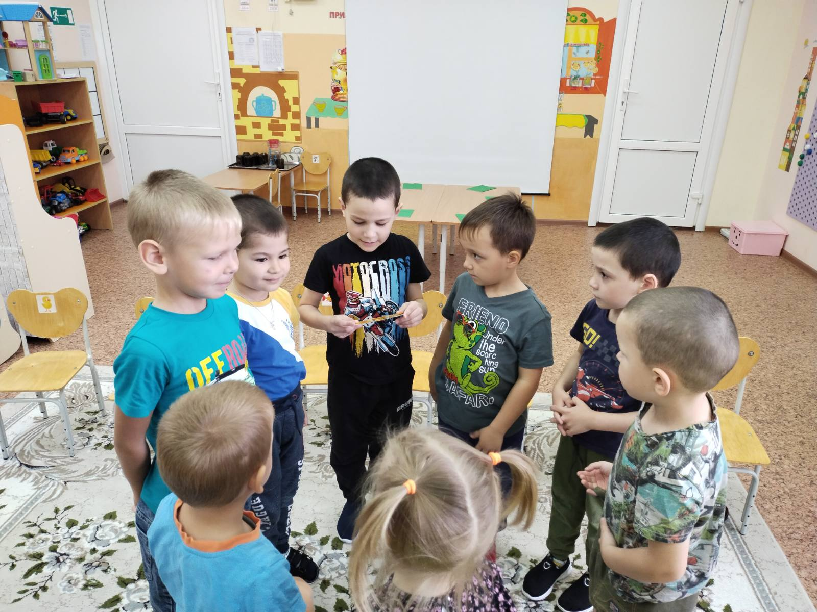
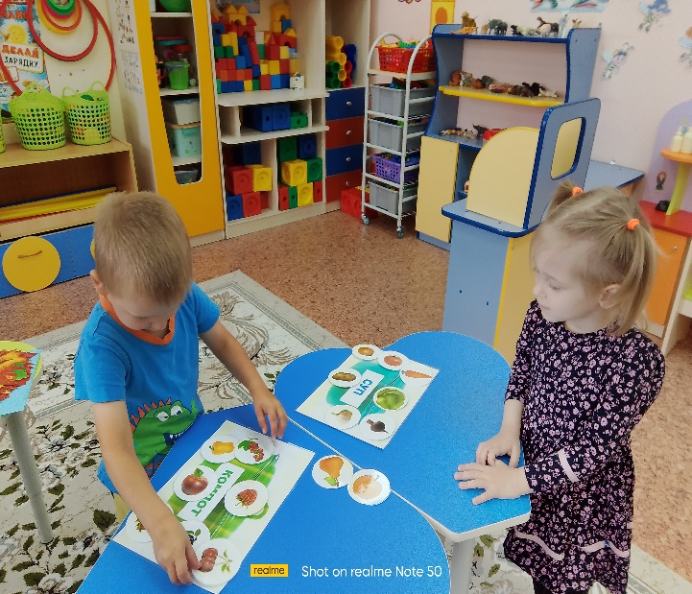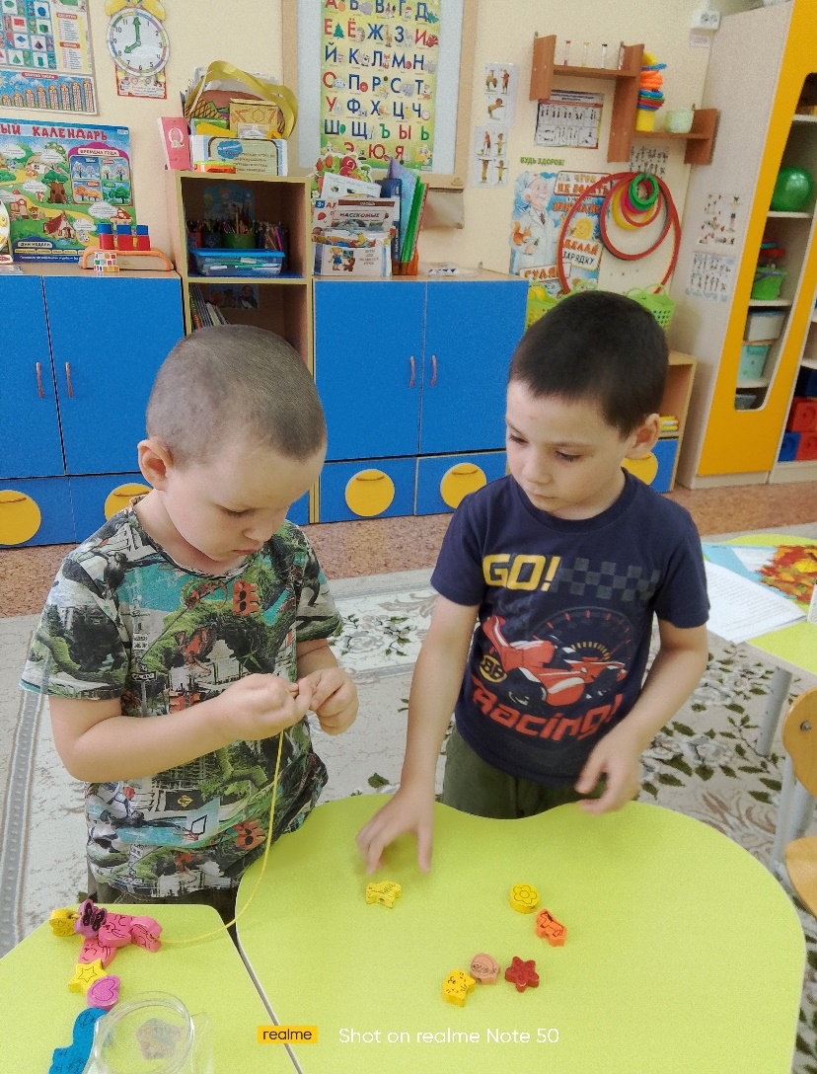
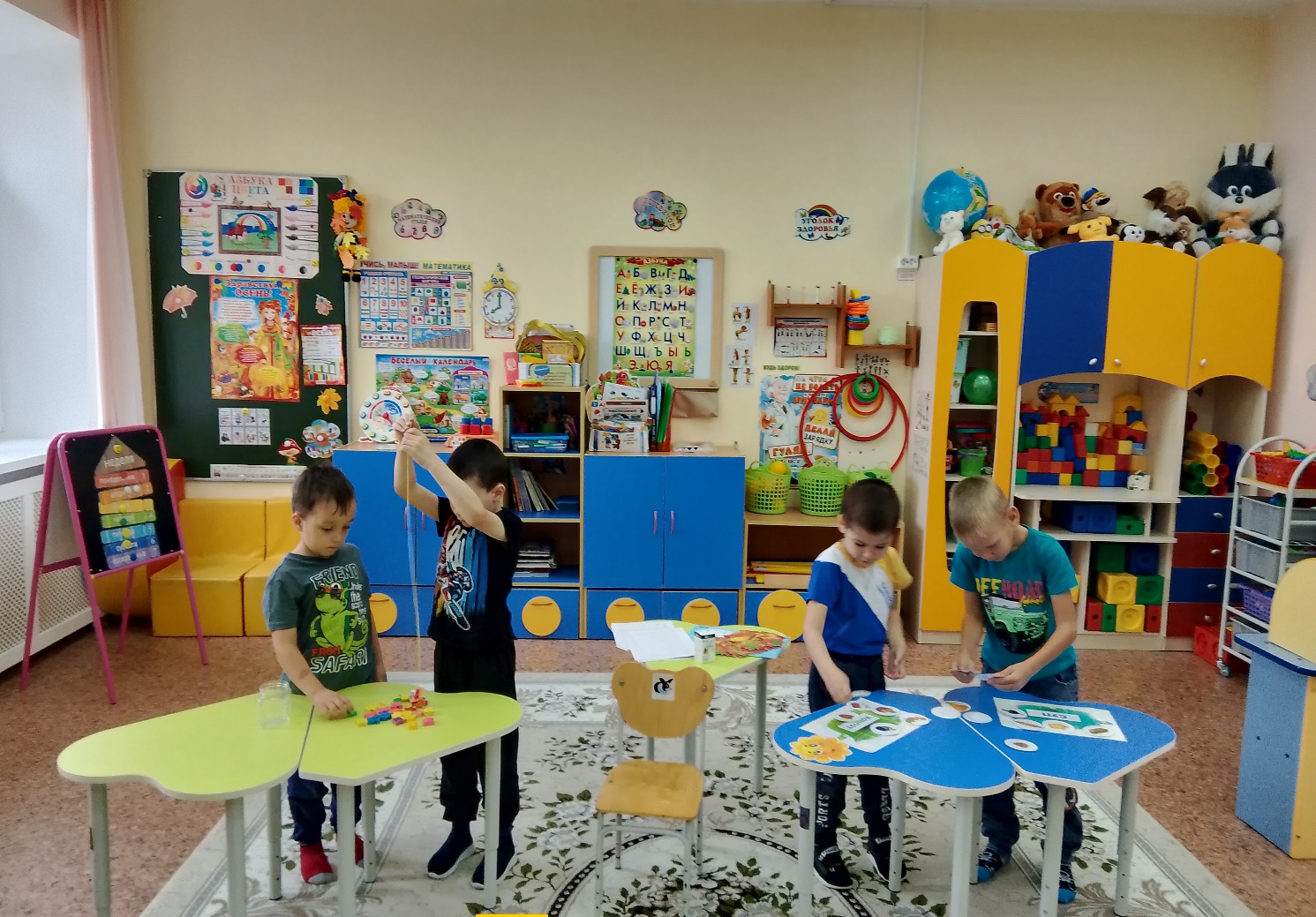

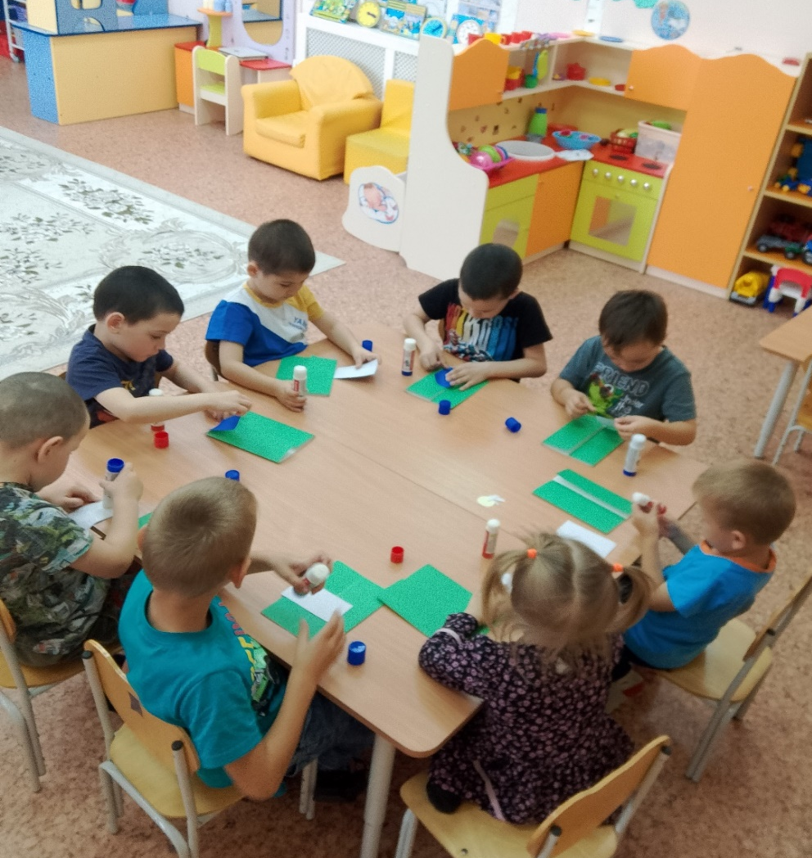

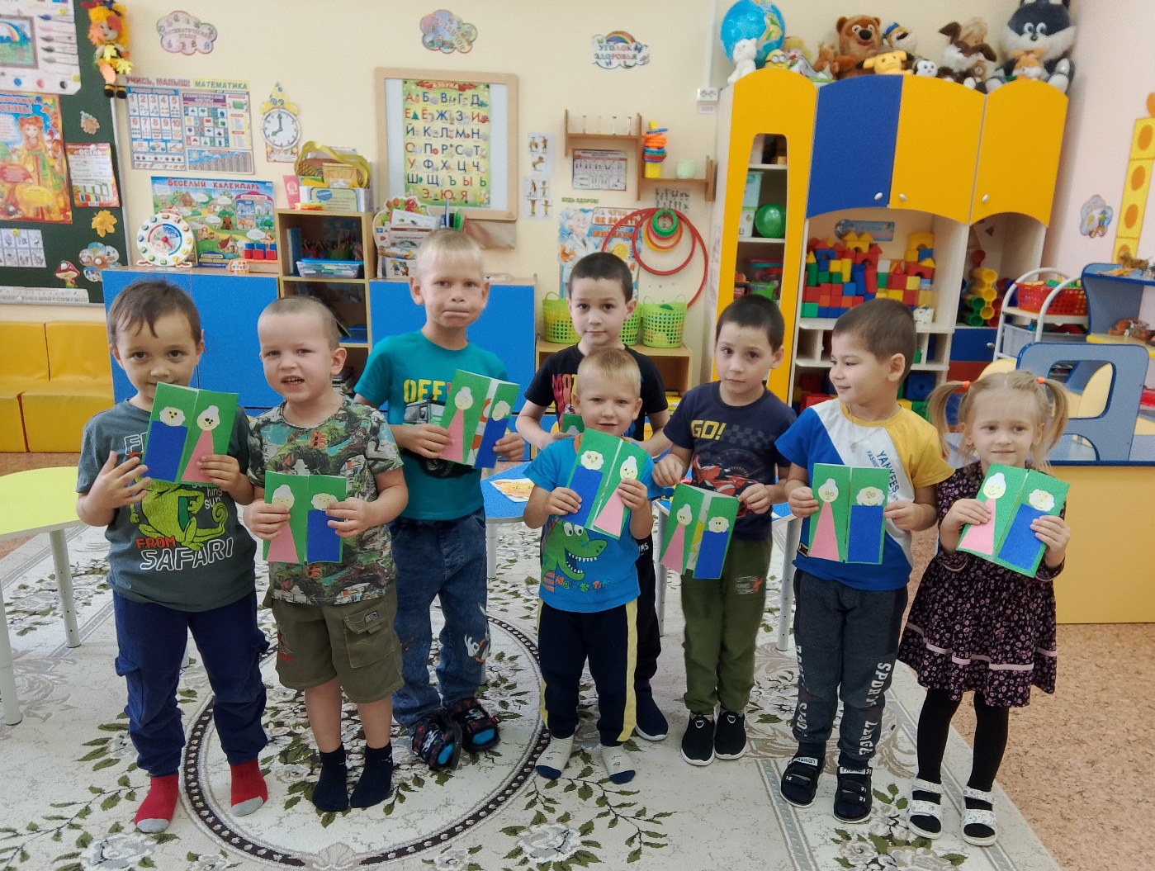

Материал подготовил: Задубина М.А. воспитатель

